Chapter 9
Range queries

Dalam bab ini, kita akan membahas struktur data yang memungkinkan kita memproses range query secara efisien. Dalam range query, tugas kita adalah menghitung suatu nilai berdasarkan subarray dari sebuah array. Beberapa range query yang umum adalah:
- $sum_{q}(a, b)$: Menghitung jumlah nilai dalam rentang $[a,b]$
- $\min_{q}(a, b)$: Mencari nilai minimum dalam rentang $[a,b]$
- $\max_{q}(a,b)$: Mencari nilai maksimum dalam rentang $[a,b]$
Sebagai contoh, pertimbangkan rentang $[3,6]$ dalam array berikut:
0 | 1 | 2 | 3 | 4 | 5 | 6 | 7
1 | 3 | 8 | 4 | 6 | 1 | 3 | 4

Dalam kasus ini:
- $sum_{q}\left(3,6\right)=14$
- $\min_{q}\left(3,6\right)=1$
- $\max_{q}\left(3,6\right)=6$
Cara sederhana untuk memproses range query adalah dengan menggunakan loop yang melewati semua nilai dalam rentang tersebut. Misalnya, fungsi berikut dapat digunakan untuk memproses sum query pada sebuah array:
int sum(int a, int b) {
int s = 0;
for (int i = a; i <= b; i++) {
s += array[i];
}
return s;
}

Fungsi ini bekerja dalam waktu $O(n)$, di mana $n$ adalah ukuran array. Oleh karena itu, kita dapat memproses $q$ query dalam waktu $O(nq)$ menggunakan fungsi ini. Namun, jika baik $n$ maupun $q$ bernilai besar, pendekatan ini menjadi lambat.
Untungnya, ada cara yang jauh lebih efisien untuk memproses range query.

Static Array Queries
Kita pertama-tama fokus pada situasi di mana array bersifat statis, yaitu nilai-nilai dalam array tidak pernah diperbarui di antara query. Dalam kasus ini, cukup dengan membangun struktur data statis yang dapat memberikan jawaban untuk setiap kemungkinan query.

Sum Queries
Kita dapat dengan mudah memproses sum query pada array statis dengan membangun prefix sum array. Setiap nilai dalam prefix sum array adalah jumlah dari semua nilai dalam array asli hingga posisi tersebut, yaitu:
$$\text{prefix}\left[k\right]={sum}_{q}\left(0,k\right)$$
Prefix sum array dapat dibangun dalam waktu $O(n)$.
Sebagai contoh, perhatikan array berikut:
0 | 1 | 2 | 3 | 4 | 5 | 6 | 7
1 | 3 | 4 | 8 | 6 | 1 | 4 | 2

Array prefix sum yang sesuai adalah sebagai berikut:
0 | 1 | 2 | 3 | 4 | 5 | 6 | 7
1 | 4 | 8 | 16 | 22 | 23 | 27 | 29

Misalkan kita memiliki prefix sum array, kita dapat menghitung nilai ${sum}_{q}(a, b)$ dalam waktu $O(1)$ dengan rumus berikut:
$${sum}_{q}\left(a,b\right)={sum}_{q}\left(0,b\right)-{sum}_{q}(0,a-1)$$
Dengan mendefinisikan${sum}_{q}\left(0,-1\right)=0$, rumus ini juga berlaku ketika $a = 0$.
Sebagai contoh, untuk rentang $[3,6]$:
0 | 1 | 2 | 3 | 4 | 5 | 6 | 7
1 | 3 | 4 | 8 | 6 | 1 | 4 | 2

Dalam hal ini, ${sum}_{q}(3,6) = 8 + 6 + 1 + 4 = 19$. Jumlah ini dapat dihitung dari dua nilai dalam array prefix sum:
0 | 1 | 2 | 3 | 4 | 5 | 6 | 7
1 | 4 | 8 | 16 | 22 | 23 | 27 | 29

Dengan demikian,
$${sum}_{q}\left(3,6\right)={sum}_{q}\left(0,6\right)-{sum}_{q}(0,2)=27-8=19$$

Konsep ini juga dapat digeneralisasi ke dimensi yang lebih tinggi. Sebagai contoh, kita dapat membangun array prefix sum dua dimensi yang dapat digunakan untuk menghitung jumlah dari subarray persegi panjang mana pun dalam waktu $O(1)$. Setiap jumlah dalam array seperti ini berhubungan dengan subarray yang dimulai dari pojok kiri atas array.
Gambar berikut menggambarkan ide tersebut:
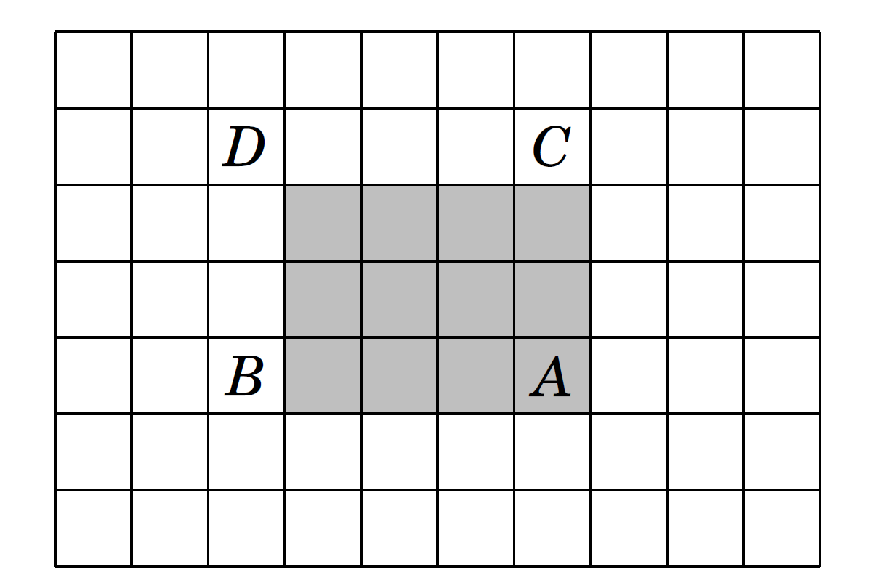
Jumlah dari subarray abu-abu dapat dihitung menggunakan rumus
$$S\left(A\right)-S\left(B\right)-S\left(C\right)+S(D)$$
di mana $S(X)$ menunjukkan jumlah nilai dalam subarray persegi panjang dari pojok kiri atas hingga posisi $X$.

Minimum queries
Kueri minimum lebih sulit diproses dibandingkan dengan kueri jumlah. Meskipun demikian, ada metode praproses yang cukup sederhana dengan waktu $O(n log n)$, setelah itu kita dapat menjawab kueri minimum dalam waktu $O(1)$. Perhatikan bahwa karena kueri minimum dan maksimum dapat diproses dengan cara yang serupa, kita bisa fokus pada kueri minimum.
Idenya adalah dengan menghitung terlebih dahulu semua nilai dari $\min_{q}(a,b)$ di mana $b-a+1$ (panjang jangkauan) adalah pangkat dua. Sebagai contoh, untuk array:
0 | 1 | 2 | 3 | 4 | 5 | 6 | 7
1 | 3 | 4 | 8 | 6 | 1 | 4 | 2

Nilai-nilai berikut dihitung:
a | b | $\min_{q}(a,b)$ |  | a | b | $\min_{q}(a,b)$ |  | a | b | $\min_{q}(a,b)$
0 | 0 | 1 |  | 0 | 1 | 1 |  | 0 | 3 | 1
1 | 1 | 3 |  | 1 | 2 | 3 |  | 1 | 4 | 3
2 | 2 | 4 |  | 2 | 3 | 4 |  | 2 | 5 | 1
3 | 3 | 8 |  | 3 | 4 | 6 |  | 3 | 6 | 1
4 | 4 | 6 |  | 4 | 5 | 1 |  | 4 | 7 | 1
5 | 5 | 1 |  | 5 | 6 | 1 |  | 0 | 7 | 1
6 | 6 | 4 |  | 6 | 7 | 2
7 | 7 | 2

Jumlah nilai yang dipra-hitungkan adalah $O(n log n)$, karena ada $O(log n)$ panjang rentang yang merupakan pangkat dua. Nilai-nilai tersebut dapat dihitung secara efisien menggunakan rumus rekursif:
$$\min_{q}\left(a,b\right)=\min\left(\min_{q}\left(a,a+w-1\right), \min_{q}\left(a+w,b\right)\right),$$

di mana $b-a+1$ adalah pangkat dua dan $w=(b-a+1)/2$. Menghitung semua nilai tersebut memerlukan waktu $O(n log n)$.
Setelah itu, setiap nilai dari $\min_{q}(a,b)$ dapat dihitung dalam waktu $O(1)$ sebagai nilai minimum dari dua nilai yang telah dihitung sebelumnya. Misalkan $k$ adalah pangkat dua terbesar yang tidak melebihi $b-a+1$. Kita dapat menghitung nilai dari $\min_{q}(a,b)$ dengan rumus:
$$\min_{q}\left(a,b\right)=\min\left(\min_{q}\left(a,a+k-1\right), \min_{q}\left(b-k+1, b\right)\right).$$
Dalam rumus di atas, rentang $[a, b]$ diwakili sebagai gabungan dari dua rentang $[a, a + k - 1]$ dan $[b - k + 1, b]$, keduanya memiliki panjang $k$.
Sebagai contoh, pertimbangkan rentang $[1,6]$:
0 | 1 | 2 | 3 | 4 | 5 | 6 | 7
1 | 3 | 4 | 8 | 6 | 1 | 4 | 2

Panjang rentang adalah 6, dan pangkat dua terbesar yang tidak melebihi 6 adalah 4. Oleh karena itu, rentang $[1, 6]$ adalah gabungan dari rentang $[1, 4]$ dan $[3, 6]$:
0 | 1 | 2 | 3 | 4 | 5 | 6 | 7
1 | 3 | 4 | 8 | 6 | 1 | 4 | 2

0 | 1 | 2 | 3 | 4 | 5 | 6 | 7
1 | 3 | 4 | 8 | 6 | 1 | 4 | 2

Karena $\min_{q}(1,4)=3$ dan $\min_{q}(3,6)=1$, kita dapat menyimpulkan bahwa: $\min_{q}(1,6)=1$. Ini menunjukkan bahwa nilai minimum dalam rentang $[1, 6]$ adalah 1.

Binary Indexed Tree
Binary Indexed Tree (BIT) atau Fenwick Tree adalah struktur data yang merupakan versi dinamis dari prefix sum array. Dengan Fenwick Tree, kita bisa:
- Menghitung jumlah elemen dalam suatu rentang dalam $O(log n)$.
- Memperbarui elemen dalam array dalam $O(log n)$.
Ini jauh lebih efisien dibandingkan prefix sum array, karena dengan prefix sum array, jika ada perubahan nilai, kita harus menghitung ulang seluruh array dalam $O(n)$.
Struktur BIT
Meskipun disebut Binary Indexed Tree, sebenarnya struktur ini lebih sering direpresentasikan sebagai array. Dalam implementasi BIT, kita menggunakan one-indexed array (indeks dimulai dari 1) karena mempermudah perhitungan.
Definisi Fungsi
Misalkan $p(k)$ adalah pangkat dua terbesar yang membagi $k$. Maka, BIT disimpan dalam array tree dengan aturan:
$$tree\left[k\right]={sum}_{q}\left(k-p\left(k\right)+1,k\right),$$
Artinya, tree[$k]$ menyimpan jumlah elemen dalam subarray dengan panjang $p(k)$ yang berakhir di $k$. Sebagai contoh, karena $p(6) = 2$, maka tree$[6]$ berisi hasil dari ${sum}_{q}(5,6)$.
Misalnya, perhatikan array berikut:
1 | 2 | 3 | 4 | 5 | 6 | 7 | 8
1 | 3 | 4 | 8 | 6 | 1 | 4 | 2

Pohon indeks biner yang sesuai adalah sebagai berikut:
1 | 2 | 3 | 4 | 5 | 6 | 7 | 8
1 | 4 | 4 | 16 | 6 | 7 | 4 | 29

Gambar berikut menunjukkan dengan lebih jelas bagaimana setiap nilai dalam pohon indeks biner sesuai dengan suatu rentang dalam array asli:
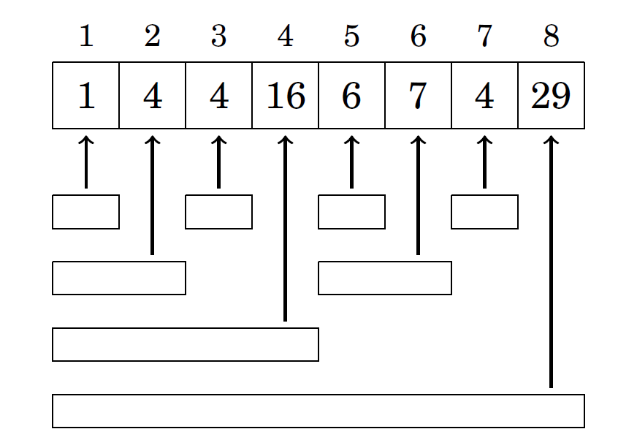
Menggunakan binary indexed tree, setiap nilai dari ${sum}_{q}(1, k)$ dapat dihitung dalam waktu $O(\log{n})$, karena rentang $[1,k]$ selalu dapat dibagi menjadi $O(log n)$ rentang yang jumlahnya disimpan dalam tree.
Sebagai contoh, rentang [1,7] terdiri dari rentang berikut:
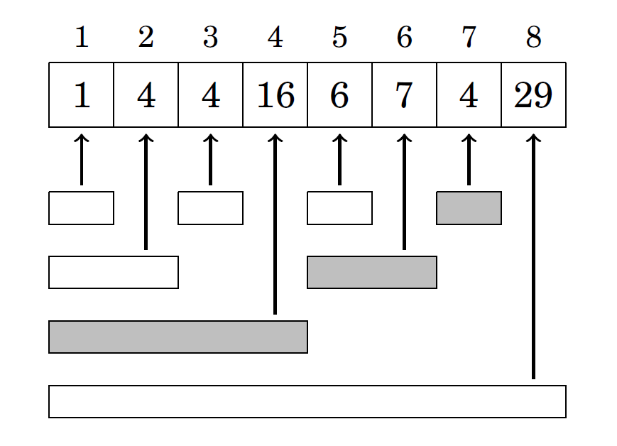
Dengan demikian, kita dapat menghitung jumlah yang sesuai sebagai berikut:
$${sum}_{q}\left(1,7\right)={sum}_{q}\left(1,4\right)+{sum}_{q}\left(5,6\right)+{sum}_{q}\left(7,7\right)=16+7+4=27$$
Untuk menghitung nilai ${sum}_{q}(a,b)$ di mana $a>1$, kita dapat menggunakan trik yang sama seperti pada array jumlah awalan (prefix sum):
$${sum}_{q}\left(a,b\right)={sum}_{q}\left(1,b\right)-{sum}_{q}\left(1,a-1\right).$$
Karena kita dapat menghitung baik ${sum}_{q}(1,b)$ maupun ${sum}_{q}(1,a-1)$ dalam waktu $O(\log{n})$, maka total kompleksitas waktu adalah $O(\log{n)}$.
Kemudian, setelah memperbarui sebuah nilai dalam array asli, beberapa nilai dalam binary indexed tree harus diperbarui. Sebagai contoh, jika nilai pada posisi 3 berubah, jumlah dari rentang berikut juga berubah:
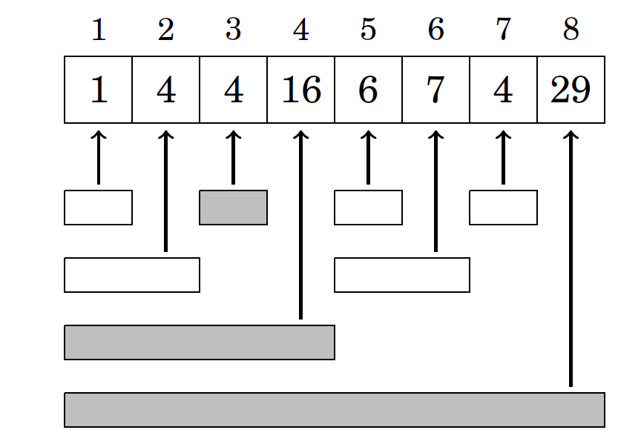

Karena setiap elemen array termasuk dalam $O(\log{n)}$ rentang dalam binary indexed tree, cukup untuk memperbarui $O(\log{n})$ nilai dalam tree/pohon.

Implementasi
Operasi dalam binary indexed tree dapat diimplementasikan secara efisien menggunakan operasi bit. Fakta kunci yang diperlukan adalah bahwa kita dapat menghitung nilai $p(k)$ menggunakan rumus:
$$p(k)=k\&-k$$

Fungsi berikut menghitung nilai ${sum}_{q}(1,k)$:
int sum(int k) {
int s = 0;
while (k >= 1) {
s += tree[k];
k -= k & -k;
}
return s;
}

Fungsi berikut menambah nilai array pada posisi $k$ dengan $x$ (di mana $x$ dapat bernilai positif atau negatif):
void add(int k, int x) {
while (k <= n) {
tree[k] += x;
k += k & -k;
}
}

Kompleksitas waktu untuk kedua fungsi tersebut adalah $O(\log{n})$, karena fungsi-fungsi ini mengakses $O(\log{n})$ nilai dalam binary indexed tree, dan setiap perpindahan ke posisi berikutnya membutuhkan waktu $O(1)$.

Pohon Segment (Segment Tree)
Sebuah segment tree adalah struktur data yang mendukung dua operasi: memproses range query dan memperbarui nilai dalam array. Segment tree dapat digunakan untuk kueri jumlah (sum queries), nilai minimum dan maksimum (minimum and maximum queries), serta banyak jenis kueri lainnya, dengan kedua operasinya berjalan dalam waktu $O(\log{n})$.
Dibandingkan dengan binary indexed tree, keunggulan segment tree adalah bahwa ia merupakan struktur data yang lebih umum. Sementara binary indexed tree hanya mendukung sum queries, segment tree juga dapat menangani jenis kueri lainnya. Namun, segment tree membutuhkan lebih banyak memori dan sedikit lebih sulit diimplementasikan.

Struktur
Sebuah segment tree adalah pohon biner di mana simpul-simpul pada tingkat terbawah dari pohon sesuai dengan elemen-elemen dalam array, sedangkan simpul lainnya berisi informasi yang diperlukan untuk memproses range queries.
Dalam bagian ini, kita mengasumsikan bahwa ukuran array adalah pangkat dua dan menggunakan zero-based indexing, karena ini memudahkan pembuatan segment tree untuk array semacam itu. Jika ukuran array bukan pangkat dua, kita selalu bisa menambahkan elemen tambahan ke dalamnya.
Kita akan terlebih dahulu membahas segment tree yang mendukung sum queries. Sebagai contoh, pertimbangkan array berikut:
0 | 1 | 2 | 3 | 4 | 5 | 6 | 7
5 | 8 | 6 | 3 | 2 | 7 | 2 | 6
Pohon segment tree yang sesuai dengan array tersebut adalah sebagai berikut:
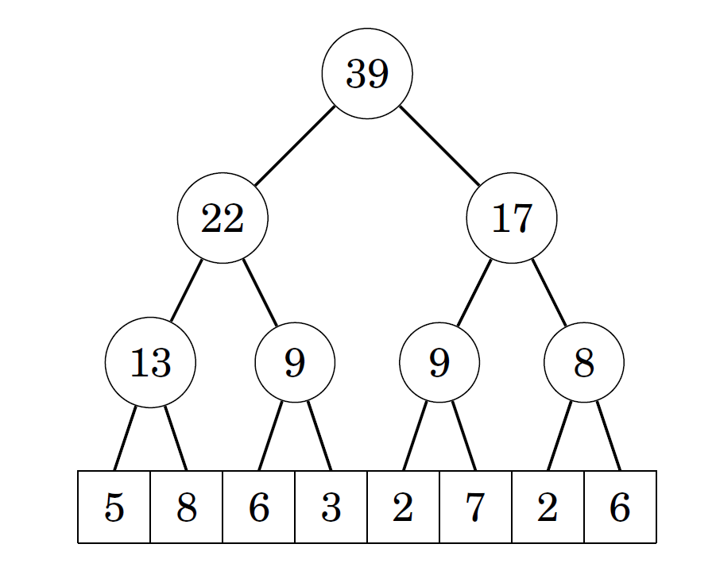
Setiap simpul internal dalam segment tree sesuai dengan suatu rentang dalam array yang ukurannya merupakan pangkat dua.
Dalam pohon di atas, nilai setiap simpul internal adalah jumlah dari nilai-nilai elemen array yang sesuai dengan rentang tersebut. Nilai ini dapat dihitung sebagai jumlah dari nilai simpul anak kiri dan anak kanan.

Penjelasan tambahan:
Secara rekursif, kita dapat mendefinisikan nilai sebuah simpul sebagai:
$$node\left[i\right]=node\left[2i+1\right]+node[2i+2]$$
di mana setiap simpul menyimpan jumlah dari rentang array yang diwakilinya.

Ternyata, setiap rentang $[a,b]$ dapat dibagi menjadi $O(\log{n})$ rentang yang nilainya disimpan dalam nodes tree (simpul-simpul pohon).
Sebagai contoh, pertimbangkan rentang [2,7]:
0 | 1 | 2 | 3 | 4 | 5 | 6 | 7
5 | 8 | 6 | 3 | 2 | 7 | 2 | 6

Di sini, ${sum}_{q}(2,7)=6+3+2+7+2+6=26$ Dalam kasus ini, dua simpul dalam segment tree berikut sesuai dengan rentang tersebut:
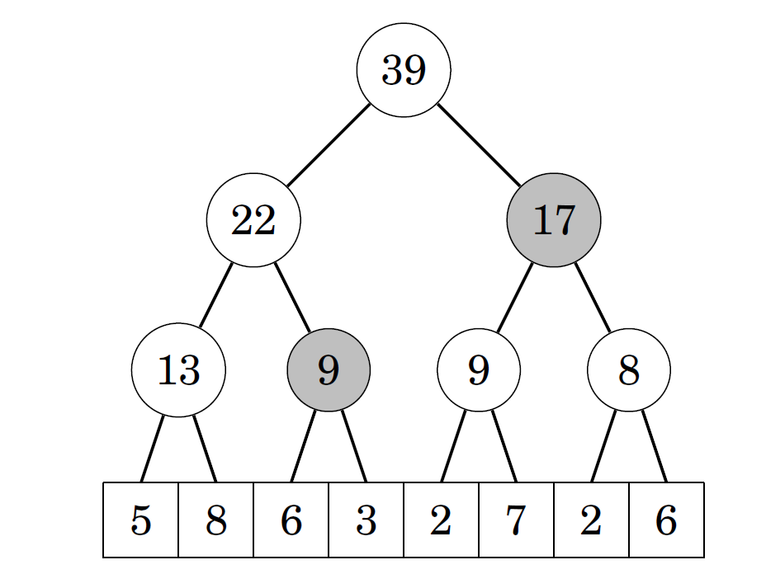
Dengan demikian, cara lain untuk menghitung jumlahnya adalah $9+17=26$.
Ketika jumlah dihitung menggunakan simpul-simpul yang terletak setinggi mungkin dalam segment tree, paling banyak dua simpul pada setiap level dari pohon diperlukan. Oleh karena itu, jumlah total simpul yang digunakan dalam perhitungan adalah $O(\log{n})$.
Setelah memperbarui nilai dalam array, kita harus memperbarui semua simpul yang nilainya bergantung pada nilai yang diperbarui. Ini dapat dilakukan dengan menelusuri jalur dari elemen array yang diperbarui hingga ke simpul akar (top node) dan memperbarui simpul-simpul sepanjang jalur tersebut.
Gambar berikut menunjukkan simpul mana dalam segment tree yang berubah jika nilai array 7 berubah:
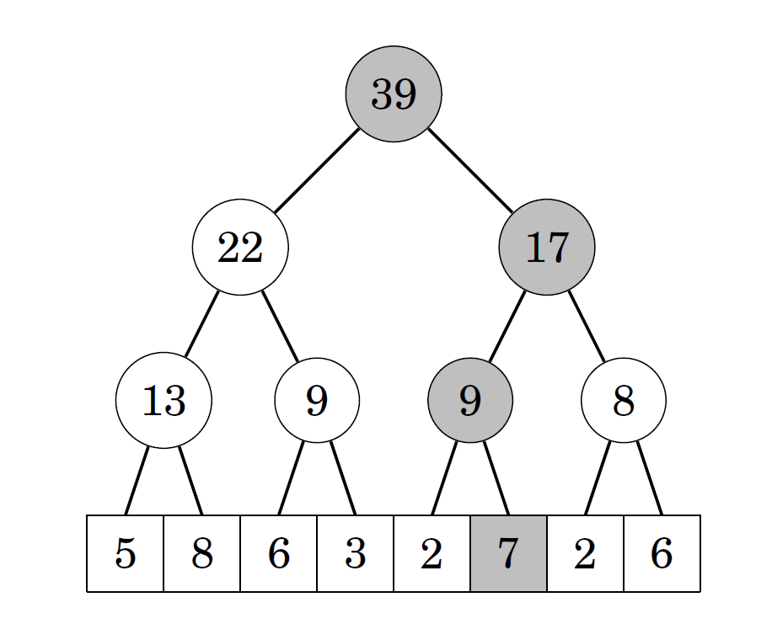
Jalur dari bawah ke atas dalam segment tree selalu terdiri dari $O(\log{n})$ simpul, sehingga setiap pembaruan akan mengubah $O(\log{n})$ simpul dalam pohon.
(Hal ini memastikan bahwa operasi pembaruan tetap efisien, dengan kompleksitas waktu $O(\log{n})$, karena hanya perlu memperbarui sejumlah kecil simpul dalam struktur pohon biner.)

Implementasi
Kita menyimpan segment tree dalam bentuk array berukuran $2n$, di mana $n$ adalah ukuran array asli dan merupakan pangkat dua. Simpul-simpul pohon disimpan dari atas ke bawah:
- tree$[1]$ adalah simpul akar (top node).
- tree$[2]$ dan tree$[3]$ adalah anak-anaknya, dan seterusnya.
- Nilai dari tree$[n]$ hingga tree$[2n-1]$ sesuai dengan nilai-nilai array asli pada tingkat terbawah pohon.
Sebagai contoh, segment tree berikut:
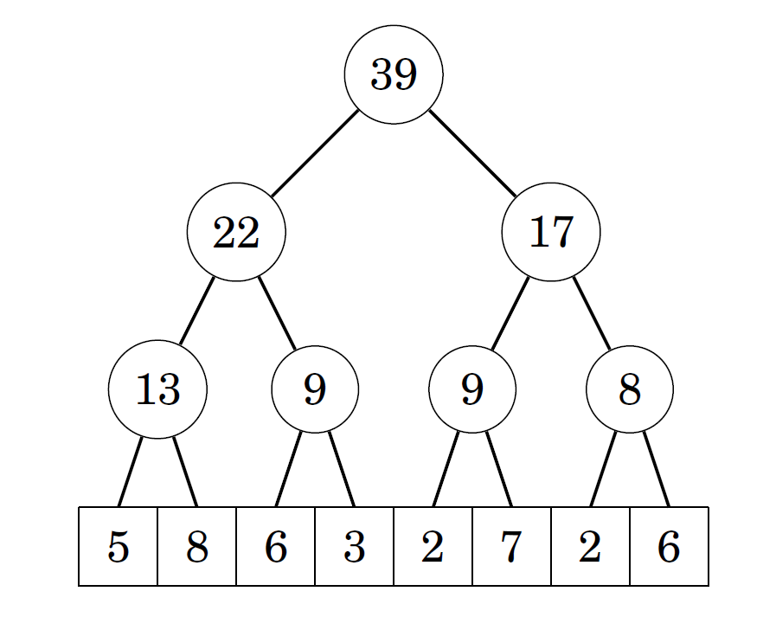
disimpan sebagai berikut:
1 | 2 | 3 | 4 | 5 | 6 | 7 | 8 | 9 | 10 | 11 | 12 | 13 | 14 | 15
39 | 22 | 17 | 13 | 9 | 9 | 8 | 5 | 8 | 6 | 3 | 2 | 7 | 2 | 6
Menggunakan representasi ini, induk dari tree$[k]$ adalah tree$[⌊k/2⌋]$, dan anak-anaknya adalah tree$[2k]$ dan tree$[2k+1]$. Perhatikan bahwa ini berarti posisi suatu simpul adalah genap jika merupakan anak kiri dan ganjil jika merupakan anak kanan.
Fungsi berikut menghitung nilai ${sum}_{q}(a,b)$:
int sum(int a, int b) {
a += n; b += n;
int s = 0;
while (a <= b) {
if (a % 2 == 1) s += tree[a++]; // Jika a adalah anak kanan, tambahkan dan maju ke induk berikutnya
if (b % 2 == 0) s += tree[b--]; // Jika b adalah anak kiri, tambahkan dan mundur ke induk berikutnya
a /= 2; b /= 2; // Naik satu level di pohon
}
return s;
}
Fungsi ini memulai perhitungan dengan rentang awal $[a+n, b+n]$. Kemudian, pada setiap langkah, rentang ini dinaikkan satu level dalam segment tree. Sebelum naik, nilai simpul yang tidak termasuk dalam rentang lebih tinggi ditambahkan ke hasil jumlah.
Fungsi berikut menambah nilai dalam array pada posisi $k$ dengan $x$:

void add(int k, int x) {
k += n;
tree[k] += x;
for (k /= 2; k >= 1; k /= 2) { // Memperbarui semua induk hingga akar
tree[k] = tree[2*k] + tree[2*k+1];
}
}
Fungsi ini memperbarui nilai array di tree$[k]$, lalu memperbarui semua simpul induknya hingga mencapai akar pohon. Dengan cara ini, perubahan propagasi ke seluruh pohon dalam waktu $O(log n)$.
Pertama, fungsi memperbarui nilai pada tingkat terbawah pohon. Setelah itu, fungsi memperbarui nilai semua simpul internal dalam segment tree hingga mencapai simpul akar.
Kedua fungsi di atas bekerja dalam waktu $O(log n)$, karena segment tree dengan $n$ elemen memiliki $O(log n)$ level, dan pada setiap langkah, fungsi hanya bergerak satu level lebih tinggi dalam pohon.
(Hal ini memastikan bahwa baik operasi pencarian rentang maupun pembaruan elemen dalam array tetap efisien, memungkinkan manipulasi data dalam skala besar dengan kinerja optimal.)

Kueri Lainnya
Segment tree dapat mendukung semua jenis kueri rentang (range queries) di mana suatu rentang dapat dibagi menjadi dua bagian, hasilnya dapat dihitung secara terpisah untuk kedua bagian tersebut, lalu digabungkan secara efisien.
Contoh dari kueri semacam ini meliputi:
- Minimum dan maksimum dalam rentang
- Greatest Common Divisor (GCD)
- Operasi bit seperti AND, OR, dan XOR dalam rentang
Sebagai contoh, berikut adalah segment tree yang mendukung kueri minimum:
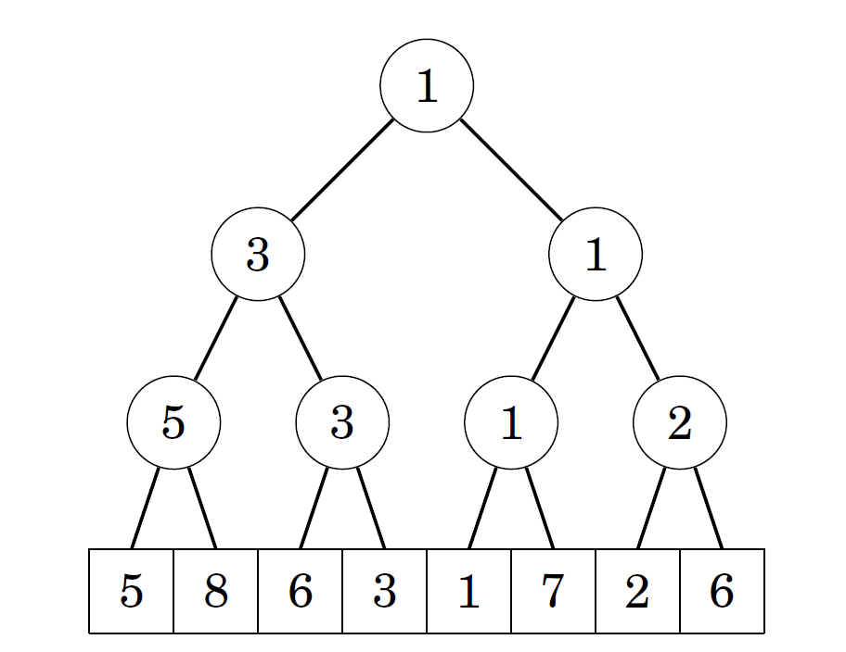
Dalam kasus ini, setiap simpul dalam segment tree menyimpan nilai terkecil dalam rentang array yang sesuai. Simpul akar (top node) dari pohon menyimpan nilai terkecil di seluruh array.
Operasi-operasi dalam segment tree ini dapat diimplementasikan seperti sebelumnya, tetapi alih-alih menghitung jumlah (sum), kita menghitung nilai minimum dalam setiap rentang.
Struktur segment tree juga memungkinkan kita menggunakan binary search untuk menemukan elemen dalam array. Misalnya, jika pohon mendukung kueri minimum, kita dapat menemukan posisi elemen dengan nilai terkecil dalam waktu $O(log n)$.
Sebagai contoh, dalam segment tree di atas, elemen dengan nilai terkecil 1 dapat ditemukan dengan menelusuri jalur ke bawah dari simpul akar:
(Jika divisualisasikan, kita akan melihat bagaimana pencarian elemen minimum dilakukan dengan mengikuti jalur dari akar ke simpul daun yang berisi nilai terkecil.)
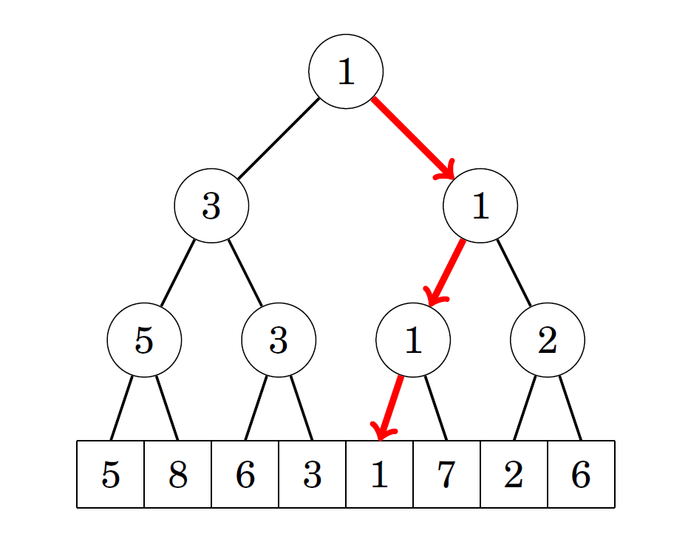

Teknik Tambahan
Kompresi Indeks
Salah satu keterbatasan dalam struktur data berbasis array adalah bahwa elemen-elemen diindeks menggunakan bilangan bulat yang berurutan. Masalah muncul ketika kita memerlukan indeks yang sangat besar. Misalnya, jika kita ingin menggunakan indeks sebesar ${10}^{9}$, maka array harus berukuran ${10}^{9}$ elemen, yang akan membutuhkan terlalu banyak memori.
Namun, keterbatasan ini sering kali dapat diatasi menggunakan kompresi indeks (index compression), di mana indeks asli diganti dengan indeks yang lebih kecil, seperti 1, 2, 3, dan seterusnya. Ini dapat dilakukan jika kita mengetahui semua indeks yang diperlukan dalam algoritma sebelumnya.
Ide dasarnya adalah mengganti setiap indeks asli $x$ dengan $c(x)$, di mana $c$ adalah fungsi yang mengompresi indeks. Kita harus memastikan bahwa urutan indeks tidak berubah, sehingga jika $a≤ b$, maka $c(a)≤c(b)$. Dengan cara ini, kita tetap dapat melakukan kueri dengan mudah meskipun indeks telah dikompresi.

Sebagai contoh, jika indeks asli adalah 555, 109, dan 8, maka indeks baru setelah kompresi adalah:
$$c(8)$$ | = | 1
$$c(555)$$ | = | 2
$$c({10}^{9})$$ | = | 3

Pembaruan Rentang (Range Updates)
Sejauh ini, kita telah mengimplementasikan struktur data yang mendukung kueri rentang (range queries) dan pembaruan nilai tunggal. Sekarang, kita akan mempertimbangkan situasi sebaliknya, yaitu ketika kita perlu memperbarui rentang tetapi hanya mengambil satu nilai dari array.
Kita akan fokus pada operasi yang menambahkan suatu nilai $x$ ke semua elemen dalam rentang $[a,b]$.
Menggunakan Array Selisih (Difference Array)
Yang mengejutkan, kita masih dapat menggunakan struktur data yang telah kita bahas sebelumnya untuk menangani kasus ini. Caranya adalah dengan membangun array selisih (difference array), di mana setiap elemen menunjukkan perbedaan antara nilai berturut-turut dalam array asli.
Dengan pendekatan ini, array asli dapat direpresentasikan sebagai array jumlah prefix dari array selisih.
Sebagai contoh, misalkan kita memiliki array berikut:
0 | 1 | 2 | 3 | 4 | 5 | 6 | 7
3 | 3 | 1 | 1 | 1 | 5 | 2 | 2

Array selisih untuk array di atas adalah sebagai berikut:
0 | 1 | 2 | 3 | 4 | 5 | 6 | 7
3 | 0 | -2 | 0 | 0 | 4 | -3 | 0

Sebagai contoh, nilai 2 pada posisi 6 dalam array asli sesuai dengan jumlah $3-2+4-3= 2$ dalam array selisih.
Keunggulan dari array selisih adalah bahwa kita dapat memperbarui suatu rentang dalam array asli hanya dengan mengubah dua elemen dalam array selisih.
Sebagai contoh, jika kita ingin menambah nilai 5 pada seluruh elemen dalam rentang posisi 1 hingga 4, cukup dengan:
- Menambah 5 pada elemen di posisi 1 dalam array selisih.
- Mengurangi 5 pada elemen di posisi 5 dalam array selisih (untuk memastikan elemen setelah posisi 4 tidak ikut terpengaruh).
Hasilnya adalah sebagai berikut:
0 | 1 | 2 | 3 | 4 | 5 | 6 | 7
3 | 5 | -2 | 0 | 0 | -1 | -3 | 0

Secara lebih umum, untuk menambah nilai dalam rentang $[a,b]$ sebesar $x$, kita cukup:
- Menambah $x$ pada posisi $a$ dalam array selisih.
- Mengurangi $x$ pada posisi $b+1$ dalam array selisih.
Dengan cara ini, kita hanya perlu memperbarui nilai tunggal dan memproses kueri jumlah (sum queries), sehingga kita dapat menggunakan binary indexed tree atau segment tree untuk menangani operasi ini secara efisien.
Masalah yang lebih sulit adalah mendukung baik kueri rentang maupun pembaruan rentang secara bersamaan. Dalam Bab 28, kita akan melihat bahwa bahkan ini juga memungkinkan.

